Приложение I
Инструкции по выполнению экспериментальных заданий
Экспериментальная группа | Инструкция
1 группа  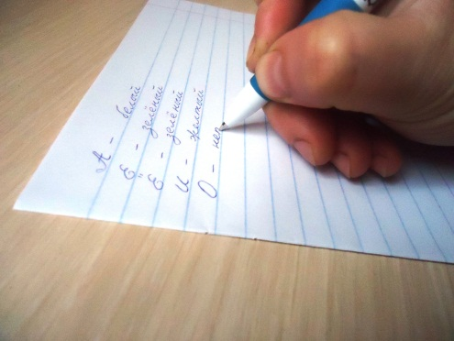 | Назовите цвет буквы:  А, Е, Ё, И, О, У, Ы, Э, Ю, Я.  Примечание: Допускается ответ «Нет мнения»
2 группа  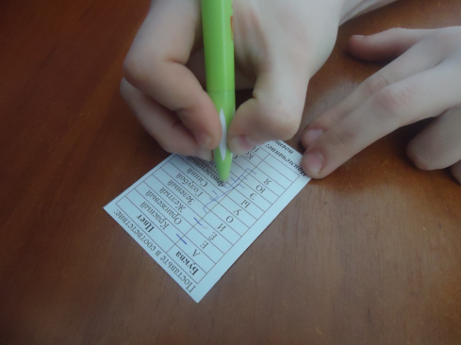 | Поставьте в соответствие:  Буква Цвет  А Красный  Е Оранжевый  Ё Желтый  И Зеленый  О Голубой  У Синий  Ы Фиолетовый  Э Белый  Ю Черный  Я Серый  Коричневый  Нет мнения  Примечание: Цвета могут повторяться.
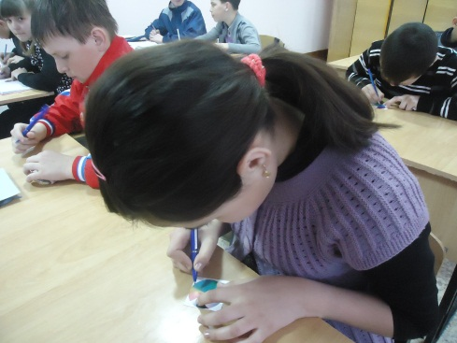  3 группа | 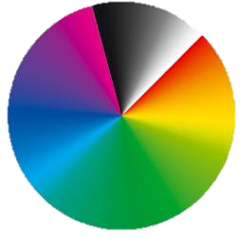  Прослушайте букву, а затем на цветовом круге отметьте точку, цвет которой наилучшим образом ей соответствует.

Приложение II
Данные А.П. Журавлева и результаты эксперимента
Звукобуква | Данные  А.П. Журавлева | Результаты эксперимента для 1 группы  (68 респондентов) | Результаты эксперимента для 2 группы (68 респондентов) | Результаты эксперимента для 3 группы (87 респондентов)
А | Густо-красный
Е | Зеленый
Ё | Желто-зеленый
И | Синий
О | Светло-желтый или белый
У | Темно-синий, сине-зеленый или лиловый
Ы | Темно-коричневый или черный
Э | Зеленоватый
Ю | Голубоватый, сиреневый
Я | Ярко-красный

Приложение III
Пример несоответствия теории цветовой символики звука критерию
«Наличие объяснительной силы»
Несмотря на то, что поэтическое творчество очень индивидуально, каждый поэт своеобразен и не похож на другого, А.П. Журавлев утверждает: «… все они используют одни и те же звуки русского языка» [7; 113]. А.П. Журавлев приводит пример, сравнивая стихотворения А. Тарковского «Сирени вы, сирени…» и А. Вознесенского «Сирень Москва - Варшава». В результате делает вывод, что в обоих стихотворениях доминирует сиреневый «Ю» и тёмно-синий «У» в равных пропорциях. «Значит, звукоцветовые соответствия в подсознании разных поэтов сходны. Да и могло ли быть иначе? Можно ли представить себе, что для подавляющего большинства носителей одного языка звуки окрашены одним образом, а для какого-либо поэта они имеют другие цвета? Ведь в таком случае звукоцветовой эффект, созданный в стихах такого поэта, не будет воспринят подсознанием большинства читателей» [7; 114].
Однако русские поэт А. Белый и писатель В. Набоков приписывали гласным свои цвета. Следовательно, следуя логике А.П. Журавлева, их произведения «не воспринимались подсознанием большинства людей».
Таким образом, теория цветовой символики звука не может объяснить популярность и эмоциональное воздействие произведений поэтов и писателей, звукоцветовые ассоциации которых далеки от «коллективного мнения» респондентов
Звукобуква | Цветовые соответствия
 | по А.П. Журавлеву | А. Белого | В. Набокова
А | Густо-красный | Белый; «белый, летящий открыто» | Черный; «черно-бурая группа: густое, без галльского глянца»
Е | Зеленый | Желто-зеленый; «желтозелень» | Желто-красный; «желтая группа: оранжеватое»
Ё | Желто-зеленый | - | Красно-коричневый; «охряное»
И | Синий | Синий; «синева, вышина, заостренность, восторги» | Бело-желтый; «светло-палевое»
О | Светло-желтый или белый | Красно-желтый; «краснооранжевый О - полость тела и рта» | Коричнево-белый; «миндального молока»
У | Темно-синий, сине-зеленый или лиловый | Красно-синий; « в звуке У соединяются пурпур с лазурями» | Желтый; «золотистое»
Ы | Темно-коричневый или черный | - | -
Э | Зеленоватый | - | Белый; «шведского хлеба»
Ю | Голубоватый, сиреневый | Красно-синий; «"фиолетовый Ю» | Желто-зеленый; «латуневое»
Я | Ярко-красный | - | Темно-коричневый; «темно-коричневое, отполированное»

Приложение IV
Цветовая гамма некоторых стихотворений
(исходя из данных А.П. Журавлева)
Звукобуква | Количество звукобукв в тексте | Цвет преобладающих звукобукв
Э+Е | 3
О+Ё | 4
Ы | -
У+Ю | -
И | 3
А+Я | 9 | красный
- Отрывок из стихотворения А. Белого «В полях» (описание синего):
Над полями легла,
заливая окрестность,
бледно-синяя мгла.

Звукобуква | Количество звукобукв в тексте | Цвет преобладающих звукобукв
Э+Е | 2
О+Ё | 5 | желтый
Ы | 1
У+Ю | 1
И | 1
А+Я | 6 | красный
- Отрывок из стихотворения А. Белого «Солнце» (описание красного и желтого):
В розах золото лучей
красным жаром разливается
- Отрывок из стихотворения Н. Бараташвили в переводе Б. Пастернака
«Цвет небесный, синий цвет» (описание синего):
Звукобуква | Количество звукобукв в тексте | Цвет преобладающих звукобукв
Э+Е | 9 | зеленый
О+Ё | 3
Ы | 3
У+Ю | 2
И | 5
А+Я | 6 | красный

Цвет небесный, синий цвет,
Полюбил я с малых лет.
В детстве он мне означал
Синеву иных начал.

Звукобуква | Количество звукобукв в тексте | Цвет преобладающих звукобукв
Э+Е | 6
О+Ё | 14 | желтый; белый
Ы | 1
У+Ю | 2
И | 1
А+Я | 4
4) Отрывок из стихотворения Б. Заходера «Сказочка» (описание черного):

Был он чёрен, словно ворон,
От усов и до хвоста.
Сверху чёрен, снизу чёрен...
Весь - сплошная чернота!

5) Отрывок из стихотворения Саши Черного «Зеленые стихи» (описание зеленого):
Звукобуква | Количество звукобукв в тексте | Цвет преобладающих звукобукв
Э+Е | 21 | зеленый
О+Ё | 10 | желтый
Ы | 3
У+Ю | 8
И | 5
А+Я | 4
Зеленеют все опушки,
Зеленеет пруд.
А зелёные лягушки
Песенку поют.
Ёлка - сноп зелёных свечек,
Мох - зелёный пол.
И зелёненький кузнечик
Песенку завёл…
Звукобуква | Количество звукобукв в тексте | Цвет преобладающих звукобукв
Э+Е | 13 | зеленый
О+Ё | 15 | желтый
Ы | 2
У+Ю | 3
И | 3
А+Я | 6
- Отрывок из стихотворения И. Бродского «Желтая куртка» (описание желтого):
Прохладный день. Сырое полотно
над перекрестком. Схожее с мишенью
размазанное жёлтое пятно;
подвижное, но чуждое движенью.

- Стихотворение Ф. Сологуба «Недотыкомка серая» (описание серого)
Звукобуква | Количество звукобукв в тексте | Цвет преобладающих звукобукв
Э+Е | 21
О+Ё | 43 | желтый
Ы | 13
У+Ю | 22
И | 27 | синий
А+Я | 30 | красный
Недотыкомка серая
Всё вокруг меня вьётся да вертится,-
То не Лихо ль со мною очертится
Во единый погибельный круг?
Недотыкомка серая
Истомила коварной улыбкою,
Истомила присядкою зыбкою,-
Помоги мне, таинственный друг!
Недотыкомку серую
Отгони ты волшебными чарами,
Или наотмашь, что ли, ударами,
Или словом заветным каким.
Недотыкомку серую
Хоть со мной умертви ты, ехидную,
Чтоб она хоть в тоску панихидную
Не ругалась над прахом моим.
- Отрывок из казачьей народной песни «Чёрный ворон» (описание чёрного):
Звукобуква  Звукобуква | Количество звукобукв в тексте | Цвет преобладающих звукобукв
Э+Е | 2
О+Ё | 17 | желтый
Ы | 6 | чёрный
У+Ю | -
И | 1
А+Я | 4

Чёрный ворон, чёрный ворон,
Что ты вьёшься надо мной?
Ты добычи не дождёшься,
Чёрный ворон, я не твой!

- Отрывок из стихотворения С. Есенина «Береза» (описание белого):
Звукобуква | Количество звукобукв в тексте | Цвет преобладающих звукобукв
Э+Е | 8
О+Ё | 14 | желтый; белый
Ы | 2
У+Ю | 3
И | 7
А+Я | 10 | красный

Белая берёза под моим окном
Принакрылась снегом, точно серебром.
На пушистых ветках снежною каймой
Распустились кисти белой бахромой.
- Отрывок из стихотворения А. Блока «Сквозь серый дым...» (описание красного и серого):
Звукобуква  Звукобуква | Количество звукобукв в тексте | Цвет преобладающих звукобукв
Э+Е | 6
О+Ё | 13 | желтый; белый
Ы | 1
У+Ю | 2
И | -
А+Я | 4
О чём в сей мгле безумной, красно-серой,
Колокола — О чём гласят с несбыточною верой?..

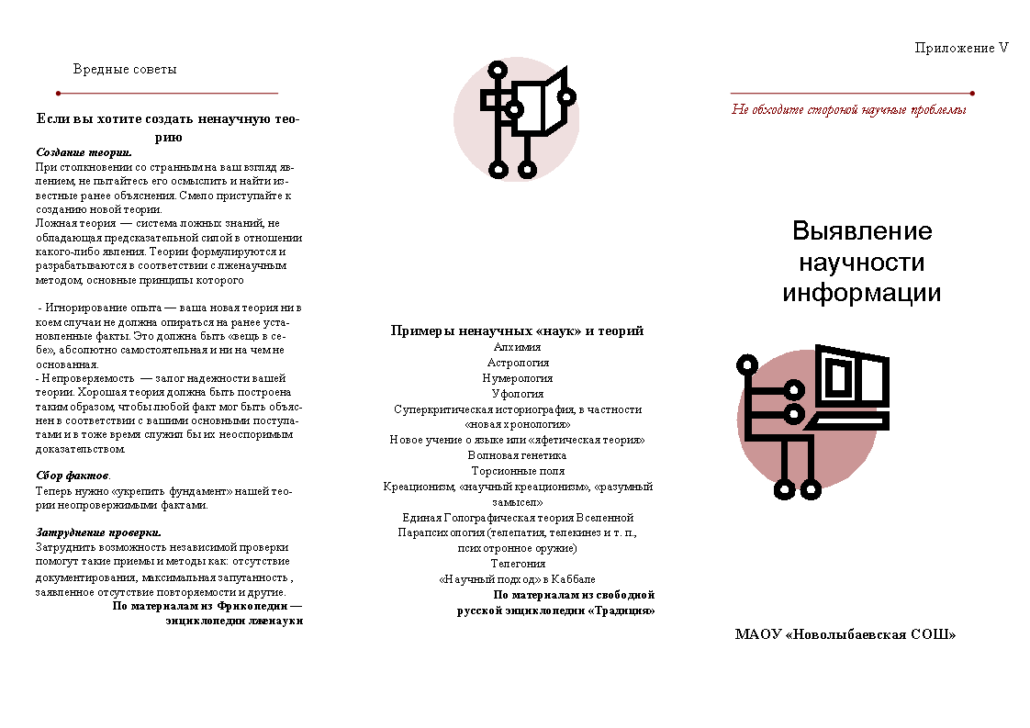
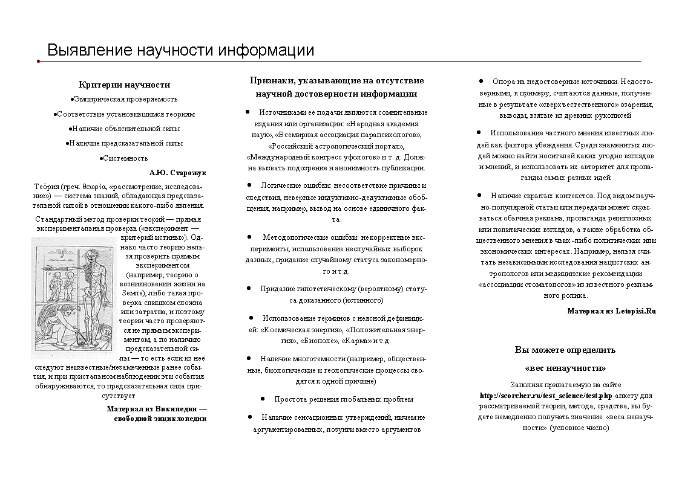
Приложение V
Буклет «Выявление научности информации»

